15 min con preguntas: 12 min de presentación

2 min de introducción

- Presentación
- Sobre el Alzheimer
Enfermedad neurodegenerativa.
Afecta principalmente a las zonas encargadas de la memoria
Puede llegar a afectar a otras funciones cognitivas.
Comparación entre cerebro sano y con Alzheimer.
- Estadísticas de # personas con alzheimer
Población Total de USA: 332 millones
Población mayor a 65 años: 16% de 332 millones = 53 millones app.
Sobre el diagnóstico
Actualmente se usan múltiples exámenes exhaustivos físicos y psicológicos, antecedentes familiares y necesidad de muchos expertos en el área.

- Dinámica caótica y compleja dimensionalmente
Muchas neuronas, si el cerebro se encoje entonces también lo hará su dimensionalidad.
A medida que la enfermedad avanza se vuelve más caótica. (Teoría del Caos)
→ Sensible a las condiciones iniciales.

- Metodología.
Explicación rápida del flujo del método y qué hace cada paso.
- Dataset
Ongoing EEG_data (Espontáneo)
ERP_data (Evoked Related Potential)
SSVEP_data (Steady-State Visual Evoked Potential)

EEG de 26 canales.
EKG + EOG para eliminar artefactos.

EL DEL PAPER: EC y EO 8 segundos. On going (?)

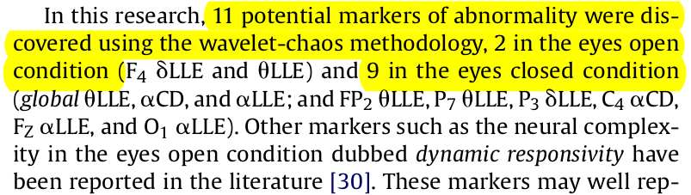
- Resultados Esperados
Obtención de los 11 potenciales bio-marcadores sobre la presencia de AD.
Notar que la metodología de wavelet-chaos se potencia en condición de EO.
- Conclusiones y trabajo futuro
El método propuesto tiene potencial y no solo para AD sino para caracterizar otras patologías.
Probar con personas con AD diagnosticado, utilizando el mismo setup de TDBRAIN.

